Revestimentos
Revestimento Autocatalítico — Nosso revestimento de Níquel e Cobre melhora a retenção na liga e auxilia na transferência de calor da área de corte, minimizando o superaquecimento localizado e evitando a degradação térmica tanto do diamante quanto da própria liga. Isso resulta em maior vida útil do cristal e do ligante. Enquanto nossos revestimentos padrão são de 30%, 56% e 60%, nossa linha autocatalítica pode ser aplicada em qualquer porcentagem, conforme a necessidade do cliente.
Revestimento Metálico PVD — Sob demanda, podemos aplicar revestimento em toda a nossa linha de diamante e CBN com as seguintes opções:
Ti – titânio, TiC – carboneto de titânio, TiN – nitreto de titânio, TiCN – carbonitreto de titânio,
Si – carbeto de silício, Cu – cobre, Níquel-Cromo, Cr – carboneto de cromo,
Zr – zircônio, Al – alumínio, AlN – nitreto de alumínio.
Níquel - Smooth
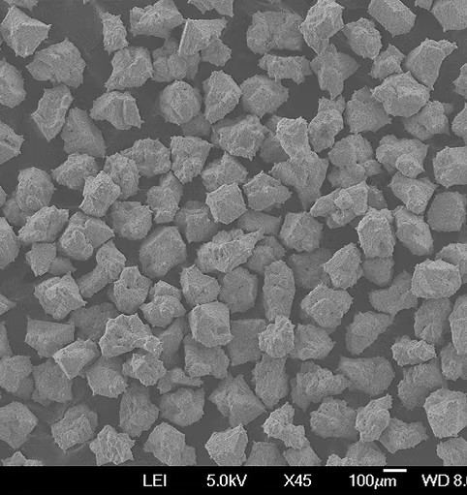
Para aplicações de corte por fio, onde é necessário níquel liso. Mantém níveis controlados de ferro e fósforo.
Tamanhos: Disponível em todas as granulometrias, de 20/25 até 400/500.
Disponível também em tamanhos micrométricos, de 40/60 μm até 4/6 μm.
Percentual de revestimento: Tradicionalmente 30%, 56% e 60%. Pode ser aplicado em qualquer porcentagem mediante solicitação.

Niquel - Spiky
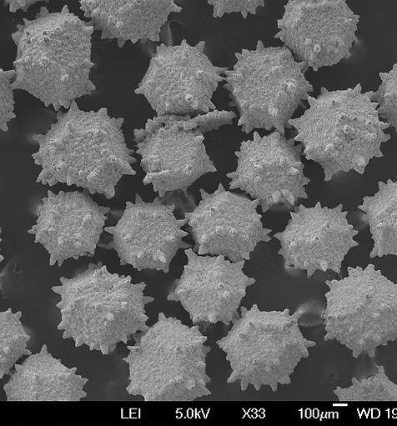
Para máxima ‘ancoragem’ e retenção na liga dentro da matriz, recomendamos nosso revestimento eletrolítico de níquel ‘spiky’.
Tamanhos: Disponível em granulometrias de mesh 20/30 até mesh 100/120.
Percentual de revestimento: Padrões de 30%, 56% e 60%. Pode ser aplicado em qualquer porcentagem mediante solicitação.
Cobre
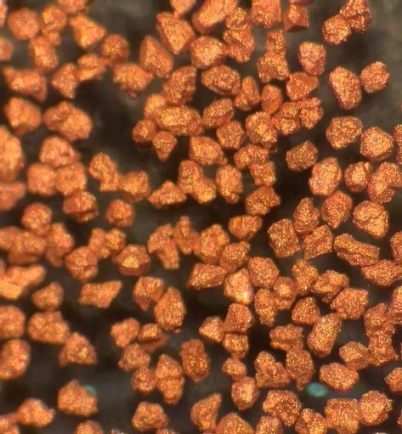
O cobre autocatalítico (electroless) em ligas resinoides tem se mostrado particularmente eficaz na usinagem a seco de metal duro (cemented carbides).
Tamanhos: Disponível em granulometrias de mesh 60/70 até 400/500.
Disponível também em tamanhos micrométricos de 40/60 μm até 10/20 μm.
Percentual de revestimento: Tradicionalmente 50%.
Metálico
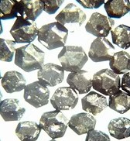
Nossos revestimentos metálicos PVD (physical vapor deposition) são desenvolvidos para aumentar a vida útil das ferramentas dos nossos clientes e melhorar a eficiência no processamento da peça.
Esses revestimentos são projetados para auxiliar a ligação química das partículas de Metal Bond e CBN.
Tamanhos: Disponível de mesh 16/18 até 10 mícron.
Percentual de revestimento: Tradicionalmente entre 0,5% e 3%.

